מדריך למשתמש(מהדורה 3.1)

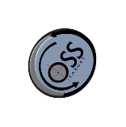

בכל מקום שבו נעשה שימוש בלשון זכר או נקבה, הכוונה היא גם למגדר השני.



**RAPiD**® **SAFE 2600KP**

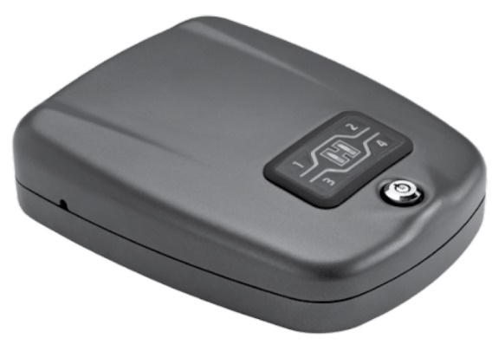*עם טכנולוגיית *RFID.*

**פריט מספר 98177**

*\*RFID* -Radio Frequency Identification

**RAPiD**® **SAFE 2700KP**

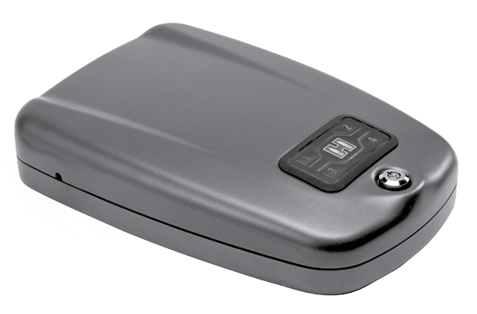*עם טכנולוגיית *RFID.*

**פריט מספר 98172**

*\*RFID* - Radio Frequency Identification

קרא לפני השימוש

**אזהרה**: **לעולם** ובשום מקרה אסור לאחסן נשק טעון בכספת מסוג **Hornady** Security® RAPiD® 2600KP או בכספת מסוג RAPiD® 2700KP . הסיכונים הכרוכים באחסון כלי נשק טעון כוללים, אך אינם מוגבלים, לפליטת כדור ללא כוונה בעת הכנסת או הוצאת הנשק. פליטת כדור ללא כוונה עלולה לגרום לקליעים או לרסיסי הכספת להתפזר לכל הכיוונים , דבר העלול לגרום לפציעה חמורה או למוות. **Hornady** Security® אינה אחראית לכל שימוש שגוי , ללא כוונה או במזיד ,בכספת RAPiD®.

**אזהרה**: אין כספת הבטוחה לחלוטין. כספת ה- RAPiD®בטוחה בהתאם לתחזוקת המפתחות, הקוד ותגי ה-RFID . הנכם האחראים הבלעדים לשמירת המפתחות, הקוד ותגי ה-RFID .שמרו על המפתחות ותגי ה- RFID במקום מאובטח בכל עת. אחסנו את כספת ה-RAPiD® במקום בטוח ומאובטח הרחק מהמפתחות ותגי ה-RFID . **Hornady** Security® אינה אחראית לגישה לא מורשית, לרבות נזק לרכוש, אובדן רכוש או פגיעה אישית.   
לכן שוב, **לעולם** אין לאחסן כלי נשק טעון בכספת **Hornady** RAPiD®, שכן הדבר עלול לגרום לגישה לא מורשית לכלי נשק טעון.

**אזהרה**: חוץ ממה שמצוין במפורש באחריות המוגבלת של כספת ה-RAPiD®, **Hornady** Security® החברה אינה אחראית לכל הוצאה או נזק הקשורים לחוסר היכולת שלכם לפתוח את כספת ה-RAPiD®. המערכות האלקטרוניות עלולות לצאת מכלל שימוש. יש לוודא כי המפתחות המסופקים לכם פותחים את מנעול הכספת. שמרו את המפתחות במקום מאובטח בכל עת. לביטחונכם, **Hornady** Security® **לא** תשלח מפתחות חלופיים.

**אזהרה**: **Hornady** Security® אינה אחראית לכל אובדן, גניבה או נזק לרכוש אישי. כספת ה-RAPiD® אינה מיועדת להגן על התכולה מפני נזקי אש, מים, לחות או תנאים סביבתיים אחרים. בשום פנים ואופן אין להחזיר את כספת ה-RAPiD® ל- **Hornady** Security® עם רכוש אישי בתוכו.

מידע חשוב

• תג RFID מתייחס לשבב האלקטרוני בכל אחד מאמצעי הפתיחה מסוג ה - RFID הכלולים בכספת ה-RAPiD® (צמיד יד, התקן בטחון או מדבקה). תוכלו לרכוש תגי RFID נוספים.

• לפני השימוש-כדי להבטיח תפעול נכון וללא תקלות של כספת ה-RAPiD®, קרא בעיון את הוראות השימוש בכספת.

• שאלות ? התקשרו לקו הטכני שלנו **בטלפון** 058-3326099

• לעולם אין לאחסן כלי נשק טעונים בכספת ה-RAPiD®. יש לפעול בהתאם לחוק ולתקנות במדינת ישראל בנושא נשק.

החוברת בעברית היא תרגום לשם נוחות והנוסח באנגלית הוא המחייב .

השימוש בכספת ובכלי הירייה חייב להיעשות בהתאם להוראות החוק

1. תוכן עניינים

אזהרות ומידע חשוב...................................................................................................................עמוד 2

פריטים כלולים...........................................................................................................................עמוד 3

הגדרה והפעלה..........................................................................................................................עמוד 4

אחריות.....................................................................................................................................עמוד 8

רישום ושירות המוצר...................................................................................................................עמוד 8

שאלות נפוצות...........................................................................................................................עמוד 9

איור הרכבה............................................................................................................................ עמוד 11

ערכת פריטים המסופקים עם הכספת

1. כספת RAPiD® מסוג 2600KP או כספת RAPiD® מסוג 2700KP
2. מתאם AC לחיבור חשמלי- אופציונלי  
   (המתאם שיסופק מותאם לדרישות התקן הישראלי )
3. תגRFID אחד מסוג צמיד יד מתכוונן (מק"ט 98166)
4. שני תגי RFID מסוג מדבקה (מק"ט 98168)
5. 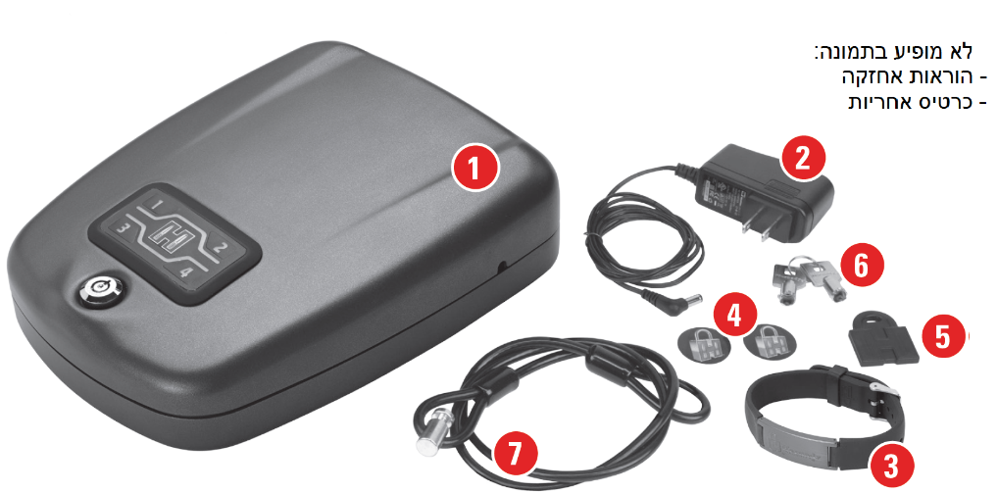תג RFID אחד מסוג התקן בטחון (מק"ט 98167)
6. שני מפתחות לכספת
7. כבל אבטחה
8. הוראות אחזקה
9. תעודת אחריות

הערה: ייתכן שמראה הפריטים

(2-7) יהיה שונה במעט

מהמראה כאן.

|  |  |  |  |  |  |  |  |  |
| --- | --- | --- | --- | --- | --- | --- | --- | --- |
| סוג כספת  RAPiD® | מק"ט יצרן | ממדים חיצוניים בס"מ | | | ממדים פנימיים בס"מ | | | הספק |
|  |  | אורך | רוחב | גובה | אורך | רוחב | גובה |  |
| 2600KP | 98172 | 32.3 | 22.1 | 7.4 | 22.9 | 19.6 | 5.6 | 12V 1.0A |
| 2700KP | 98177 | 27.2 | 22.1 | 7.4 | 17.8 | 19.6 | 5.6 | 12V 1.0A |

אפשר להזין את הכספת בסוללות AA – הסוללות לא כלולות בערכה.

1. הגדרת והפעלת כספת RAPiD®

ברכותינו על רכישת כספת ה - RAPiD® בעלת הטכנולוגיה המתקדמת. נקטתם בצעד משמעותי בביטחון האקדח שלכם. כדי להבטיח את החוויה הטובה ביותר בשימוש בכספת ה - RAPiD®שלכם, קראו את כל ההוראות בקפידה ופעלו בהתאם להוראות אלה.

הוצאת הכספת והאביזרים מהאריזה

* פתח את האריזה והוצא את שני המפתחות(על המפתחות טבוע מספר ייחודי לכספת)

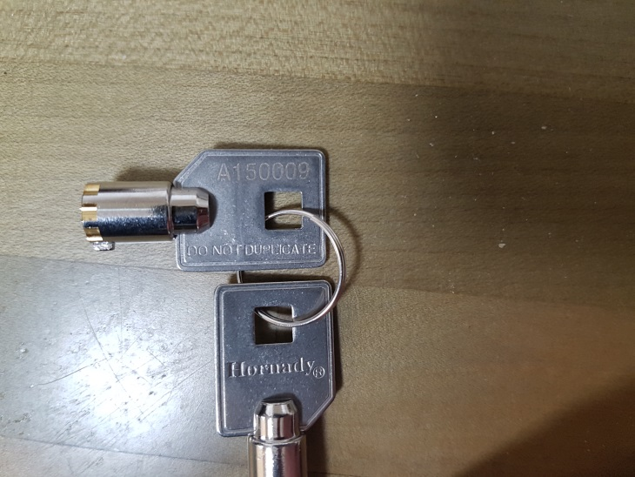

* הוצא את הכספת בזהירות מהאריזה
* הפוך את הכספת ורשום את המספר הסידורי של הכספת.
* פתח את מכסה הכספת באמצעות המפתח והוצא את ערכת הפריטים.

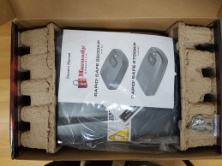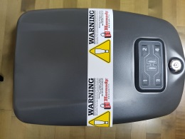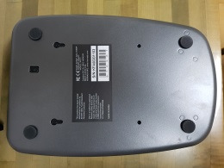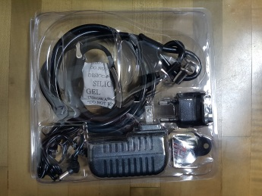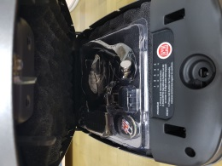

אם המפתחות לא מתאימים יש לפנות ל – 058-3326099

אחסן את המפתחות במקום בטוח מחוץ לכספת.

1. מתאם AC לחיבור חשמלי (אופציונלי)  
   אזהרה: להפעלת הכספת אסור להשתמש במתאם מדגם אחר שלא אושר על ידי יצרן הכספת.

הכספת מופעלת באמצעות המתאם המצורף או באמצעות ארבע סוללות AA.

כדי לחבר את המתאם, פתח את הכספת בעזרת המפתח, לחץ על תפסני המכסה כדי לפעול בנוחיות מרבית.

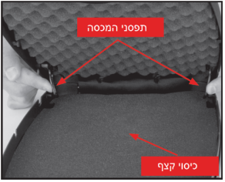

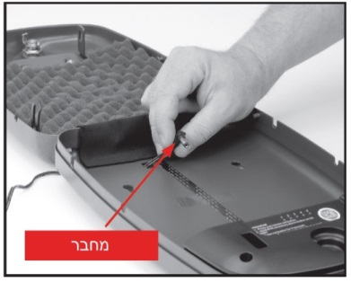הסר את הכיסוי התחתון והשחל את המחבר– מבחוץ פנימה- דרך הפתח המרובע שבתחתית הכספת.

חבר את התקע לשקע שבין תאי הסוללות. מקם את הכבל בצד שמאל של תחתית הכספת ,החזר את הכיסוי למקומו והרם את המכסה למקומו עד לנעילת התפסנים.

שקע למחבר

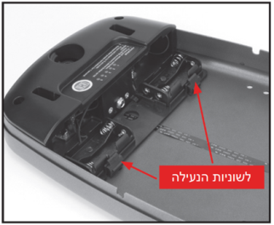

ד. הפעלת הכספת באמצעות סוללות

לגיבוי ובניוד הכספת יש להשתמש בארבע סוללות AA .(הסוללות לא כלולות).

להתקנת הסוללות יש להסיר את הכיסוי התחתון לנתק את תקע מתאם ה-AC. לשחרור מכסה תאי הסוללות לחץ מטה על שתי לשוניות הנעילה יחד וסובב קדימה את המכסה.   
יש להשתמש בסוללות טריות, מסוג אחד ובאיכות גבוהה. החלף את כל הסוללות באותו הזמן.  
אופן בדיקת הסוללות:

1. נתק את מתאם ה-AC מהמתח.
2. לחץ על כפתור ה-H שעל המכסה.
3. הנורית מעל כפתור ה-H תהבהב.
4. הבהוב בירוק – הסוללות תקינות.
5. הבהוב בצהוב – סוללות חלשות.
6. הבהוב באדום – סוללות מרוקנות - יש להוציאן מיד מהכספת..
7. לאחר עשר שניות הכספת מוכנה לפעולה.

הערה: יש להחליף את הסוללות סוללות לאחר 12 חודשי שימוש או כשהן נחלשות.(הבהוב צהוב).

1. 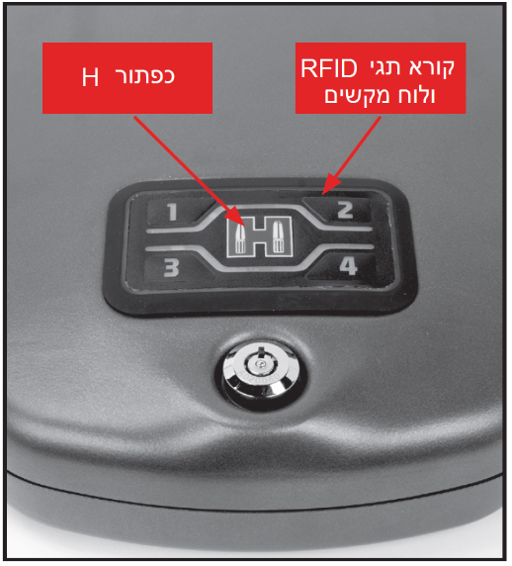הפעלה באמצעות הסוללות

אפשר להפעיל את הכספת באמצעות סוללות במקום בחשמל.

בהפעלה באמצעות סוללות יש להבטיח ניתוק הכספת מהחשמל.

הסוללות בכספת במצב "רדום". ל"עורר" את הסוללות להפעלת הכספת יש ללחוץ על **כפתור כלשהו במכסה הכספת.**

**לדוגמה:** כדי לפתוח את הכספת באמצעות תג RFID, יש ללחוץ על **כפתור כלשהו על מכסה** הכספת ולמקם את התג במרחק של כ-2.5 ס"מ ממרכז קורא תגי ה - RFID - במצב תקין המכסה יפתח.

1. הפעלה /השתקה של צליל מקשי הלחיצה.

כדי להפעיל/לבטל את צליל המקשים, לחץ על ה-H בלוח המקשים למשך כחמש שניות עד שהאור ייכבה.

1. תכנות תגי ה-RFID

קרא בעיון את כל שלבי התכנות ופעל לפי הסדר להלן.

כספת ה - RAPiD® כוללת שלושה סוגים של תגי RFID:

* צמיד יד
* התקן בטחון
* מדבקות

**הזיכרון בכספת מאפשר שמירת נתוני חמישה תגים-אחד בכל תא זיכרון.   
לתכנות התגים בצע את השלבים הבאים בסדר להלן:**

1. אם הכספת נעולה-פתח את הכספת במפתח.
2. 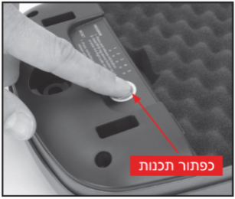זהה את כפתור התכנות האדום (H). לחץ לחיצה קצרה על הכפתור כדי להתחיל את תכנות תגי RFID .   
   לאחר הלחיצה יהבהב תא הזיכרון הפנוי (1,2,3,4,5).  
   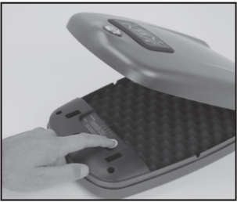
3. **מקם את תג ה-RFID במרחק של כ-2.5 ס"מ** מהאזור המואר של קורא הRFID הנמצא על מכסה הכספת.

* אם התכנות הצליח, ישמעו שני צפצופים, הבהוב המנורה יפסק וידלק אור אדום קבוע למשך כעשר שניות
* לתכנות תג נוסף - חזור על פעולות 2 ו-3 .
* במקרה של תכנות תג שכבר קיים בזיכרון הכספת, ישמעו שלושה צפצופים והתג לא יתוכנת פעם נוספת.

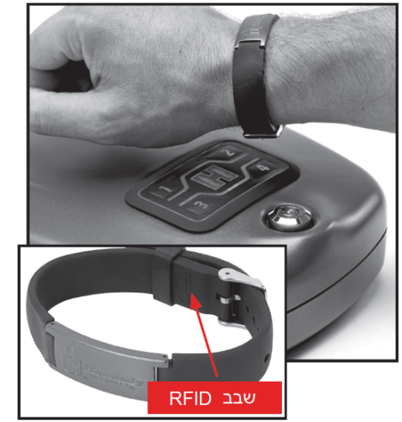

**הערה**: שבב ה-RFID נמצא בבליטה שבחלק הפנימי מתחת לסוגר של רצועת היד. הצמיד נועד לענידה על החלק התחתון של פרק היד.

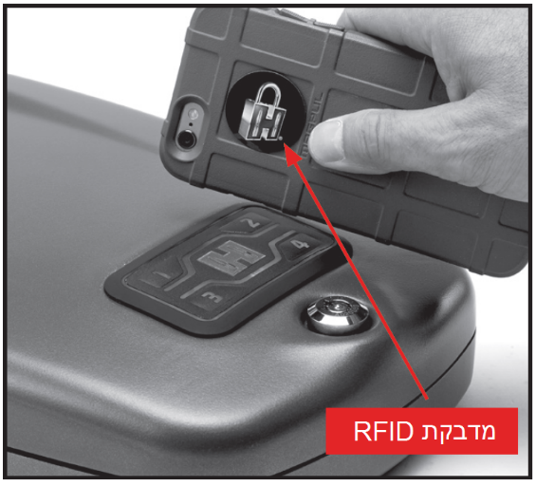**הערות**:

* אפשר למקם את מדבקות ה-RFID על מגוון מוצרים.
* הדבקה על משטח מתכתי עלול לגרום להפרעות ולהקטנת מרחק הזיהוי.
* הרכיבים המתכתיים המשולבים בטלפונים סלולאריים מסוימים בשילוב עם הפרעה אפשרית של אותות אלחוטיים אחרים, כגוןBluetooth, NFC: , עלולים להקטין את מרחק הזיהוי של המדבקה.
* לפני תחילת השימוש בכספת וודאו כי המדבקה מזוהה כראוי בתנאים שונים (למשל, כאשר היישומים האלחוטיים בטלפון הנייד שלכם מופעלים).
* לפני הדבקת מדבקת ה-RFID לטלפון נייד, מומלץ לנסות למקמה במקומות שונים על הטלפון הנייד כדי למצוא את מרחק זיהוי מיטבי. הצבת המדבקה על החלק החיצוני של כיסוי הנייד תשפר את מרחק הזיהוי, אך עלולה לגרום לשחיקה מוגזמת ולגרום לקיצור חיי המדבקה.
* בעת הנחת המדבקה על החלק הפנימי של כיסוי הנייד, יש למצב אותה כלפי חוץ ולא לכיוון הטלפון, כדי ליצור תנאים מיטביים.

1. בדיקת תקינות התכנות של תג ה-RFID: החזק התג מעל קורא ה-RFID כאשר מכסה הכספת פתוח. מנוע הכספת יבצע מחזור שלם לאחר כל סריקה.
2. הפסקת התכנות למשך כעשר שניות תגרום לביטול אפשרות התכנות והכספת תחזור לפעולה רגילה.
   1. לחידוש אפשרות התכנות יש לבצע פעולות 1 ו-2 לעי"ל.
   2. אם תכנות התג נכשל לאחר כמה ניסיונות יש ליצור קשר עם 058-3326099
3. אפשר לתכנת עד חמישה תגים לכספת.
4. תכנות קוד לפתיחת הכספת

קרא בעיון את כל שלבי התכנות ופעל לפי הסדר להלן.

1. הכספת נשלחת עם קוד ראשוני ויש לשנותו לפני השימוש הראשון.
2. פתח את הכספת באמצעות המפתח, תג שתוכנת קודם לכן או בהקשת הקוד הראשוני.
3. לחץ על כפתור התכנות האדום כדי להתחיל בתכנות קוד אישי חדש-מיקום התג הראשון יהבהב.   
   (מצב הבהוב מציין מצב תכנות).
4. כאשר המכסה פתוח*, הקש קוד אישי חדש בין ארבע לשש ספרות בלוח המקשים שעל המכסה.   
   (מומלץ לרשום את הקוד עד לסיום התכנות. בסיום התכנות מחק את הרישום).   
   *אזהרה - הקפד על מכסה פתוח עד סיום כל הפעולות בסעיף זה. סגירת המכסה לפני וידוא נכונות הקוד לא תאפשר שימוש בקוד האישי החדש במקרה של טעות.
   1. לחץ על כפתור H לאחר הזנת הקוד האישי החדש.
   2. כדי לוודא שהקוד בזיכרון נכון – הקש את הקוד האישי החדש ולחץ על כפתור H.   
      אם יש התאמה-מנוע הכספת יבצע מחזור שלם.
5. כעת אפשר להשתמש בקוד האישי לפתיחת הכספת.

**הערה**: הזנת קוד אישי חדש תבטל את הקוד הקודם.

1. מחיקת תכנות התגים

קרא בעיון את כל השלבים ופעל לפי הסדר להלן:

1. פתח את הכספת באמצעות המפתח, תג מתוכנת או קוד אישי.
2. לחץ על כפתור התכנות האדום למשך חמש שניות כדי למחוק את כל* התגים מהכספת. במצב זה - כל חמש הנוריות האדומות יהבהבו בדרוג.   
   *אין אפשרות למחוק תג בודד  
   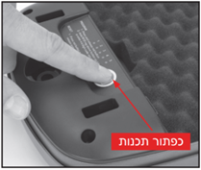

**הערה**: כדי לבטל את הליך המחיקה אל תבצע את שלב 3 או לחץ על כפתור H שעל מכסה הכספת.  
הליך המחיקה יופסק ולאחר עשר שניות הכספת תפעל בצורה רגילה.  **חובה לבדוק את התגים ואת הקוד האישי כדי לוודא שהם פעילים.**

1. לאישור המחיקה, לחץ ושחרר את כפתור התכנות האדום. כל חמש הנוריות יהבהבו שלוש פעמים   
   לאשור חזותי שכל התגים נמחקו מהזכרון.
2. לתכנות חדש יש לבצע את כל הפעולות בסעיף ז לעי"ל.
3. סגירת הכספת

לכספת יש חיישן לתקינות סגירת מכסה הכספת. נורית תקינות הסגירה ממוקמת בלוח המקשים שעל המכסה.

**אור ירוק קבוע בנורית - בריח המכסה נסגר והכספת נעולה.**

**אור אדום מהבהב בנורית - הבריח לא נסגר כנדרש - הכספת אינה נעולה.**

לתיקון הנעילה לחץ על המכסה עד לסגירה מלאה או פתח את המכסה כדי לזהות את ההפרעה.  
  
  
  
  
 יא. כבל אבטחה

1 בערכת הכספת כלול כבל אבטחה. הכבל משמש לקשירת הכספת לרכיב קבוע וקשיח.  
לכבל שני קצוות: קצה עם לולאה וקצה עם תופסן.

2 התקנת הכבל

* העבר את קצה הכבל עם הלולאה סביב הרכיב הקשיח המשמש לעיגון הכספת.
* השחל את הקצה השני לתוך המענב ליצירת עניבה סביב העצם הקשיח.
* פתח את מכסה הכספת והכנס את חריץ התופסן למגרעת בדופן בסיס הכספת (יש מגרעת משמאל ומימין)  
  וסגור את המכסה.
* בדוק שהכבל מותקן נכון בשני הקצוות.

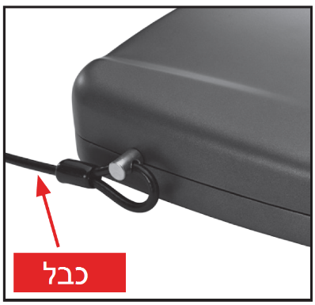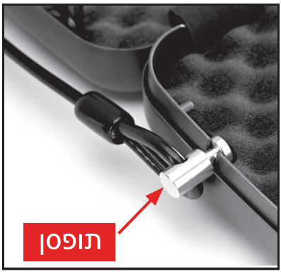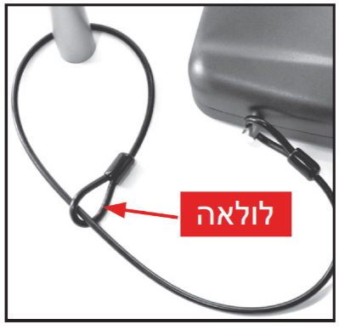

1. אחריות מוגבלת לכספת ה-RAPiD®

היצרן מצהיר ומתחייב כי כספת ה- RAPiD®Safe, בשימוש רגיל, תהיה נקיה מפגמים הנובעים מעבודת הייצור או מחומרי הייצור של הכספת למשך תקופה של 12 חודשים ממועד הרכישה (להלן: "**תקופת האחריות**").

האחריות האמורה אינה מכסה איזה מהמקרים המפורטים להלן:

* נזקים, שחיקה או תקלה הנובעים מתאונה,, רשלנות, שימוש לא ראוי או לא בהתאם להוראות היצרן, התקנה לא ראויה או לא בהתאם להוראות היצרן או העדר תחזוקה;
* כל פגם שלא התגלה או לא דווח ליצרן במהלך תקופת האחריות;
* שחיקה מקובלת ורגילה במהלך השימוש הרגיל.

כתב האחריות המוגבלת לא ניתן להעברה והוא תקף רק לרוכש המקורי של הכספת. במקרה שבו היצרן יקבל הודעה מהרוכש המקורי דרישה להפעלת האחריות המוגבלת, המתאים לכללי האחריות המוגבלת המפורטים לעיל, היצרן מתחייב לבדוק מיד את מהות הדרישה ואם ימצא כי דרישה כאמור עומדת בכללי האחריות המוגבלת, היצרן, בהתאם לשיקול דעתו הבלעדי, יתקן את הכספת או יחליף את הכספת על חשבון היצרן.

**למעט כמצוין במפורש בתנאי האחריות המוגבלת, היצרן אינו נותן כל מצג או התחייבות אחרת מכל סוג שהוא, בין אם במפורש או במשתמע, בין אם על פי חוק או על פי כל הוראה אחרת, ביחס לכספת ה-RAPiD®Safe, או כל רכיב או חלק ממנה לרבות וללא הגבלה, כל מצג או אחריות בכל הנוגע לסחירות או להתאמה לכל מטרה או שימוש פרטני.**

**התחייבות היצרן לתיקון או חלפה כאמור לעיל, תהיה התרופה היחידה ביחס לכל כל פגם שהוא בכספת ה-RAPiD®Safe או כל רכיב או חלק ממנה. בכל מקרה אחריות היצרן לא תעלה על הסכום אשר שולם בפועל בגין המוצרים שנרכשו מהיצרן על ידי הרוכש המקורי.**

**היצרן לא יישא בכל אחריות, בכל נסיבות שהן, כלפי הרוכש או כלפי צד שלישי כלשהו, בגין נזקים כלשהם לרבות נזקים מיוחדים, עקיפים, מקריים, תוצאתיים, מוסכמים או אחרים מכל סוג. במקרה של גניבה היצרן לא יישא בשום אחריות ל כספת ה-RAPiD®Safe, לנזק שנגרם, או לתכולת כספת ה-RAPiD®Safe.**

1. רישום ושירות המוצר

יש לרשום את כספת כדי לקבל שירות אחריות. פשוט יש להשלים ולהחזיר את כרטיס רישום המוצר המצורף או להגיש אותו דרך .מייל [shmuliks@osstarget.com](mailto:shmuliks@osstarget.com)

קבלת שירות אחריות

כדי לדווח על תביעת אחריות, יש להתקשר ל 058-3326099 אם נדרש להחזיר את הכספת יש לרוקן את הכספת לפני מסירתה לשירות. היצרן אינו אחראית לכל אובדן, גניבה או נזק לרכוש אישי.

1. מידע על שירות לאחר האחריות

לשירות לאחר פקיעת האחריות המוגבלת, יש ליצור קשר עם **OSS TARGET 058-3326099**

**שעות פעילות: ימים א'-ה' 0800-1900**

1. שאלות נפוצות

**איבדתי את המפתחות שלי. האם אפשר לקבל תחליף?**

מטעמי אבטחה, **היצרן לא** יספק מפתחות חילופיים לכספת. התייעצו במנעולן במידת הצורך.

**היכן אפשר למצוא את המספר הסידורי?**

המספר הסידורי נמצא בתחתית הכספת. לפני התקנת הכספת, רשמו את המספר הסידורי לשימוש עתידי.

**כמה זמן הסוללות צריכות להחזיק?**

סוללות איכותיות צריכות להחזיק כ-12 חודשים, בהתאם לשימוש.

**כיצד אפשר להחזיר את הכספת לעבודה כאשר היא באחריות?**

התקשרו אל 058-3326099 ואחד הטכנאים שלנו יסייע לכם.

**מדוע צמיד היד, השבב האלקטרוני או המדבקה של תגי ה-RFID, אינם פותחים את הכספת?**

* וודאו כי תג ה-RFID מתוכנת לכספת. הכספת מאפשרת תכנות של חמש (5) תגים לשימוש.
* בדקו את מקור המתח. אם הכספת מחוברת לשקע חשמלי, נורית ה-LED הירוקה אמורה להיות דלוקה. אם הכספת מוזנת מסוללות, לחצו על הכפתור בחלק העליון של הכספת כדי שהמערכת תהיה מוכנה לפעולה לפני שתקרבו את תג אל הקורא.



הכספת היא מכשיר בטיחות שאושר בקליפורניה, אשר עומד בדרישות של חוק העונשין של קליפורניה סעיף 12088 והתקנות שהוצאו מכוחו.

מוצר זה נבדק והוסמך כדי להתאים ל - ASTM F2456, מיכל כלי נשק עמיד למים.

מכשיר זה עומד בתקן ה-15 של כללי הFCC (רשות התקשורת הפדרלית של ארצות הברית). ההפעלה כפופה לשני התנאים הבאים: (1) מכשיר זה לא יגרום להתערבות מזיקה, (2) מכשיר זה חייב לקבל כל התערבות שהתקבלה, לרבות התערבות שעלולה לגרום לפעולה לא רצויה.

שינויים או התאמות שלא אושרו במפורש על ידי הצד האחראי לתאימות עלולים לבטל את סמכות המשתמש להפעיל את הציוד.



